SEMINARIO CRONOGRAMA 2016 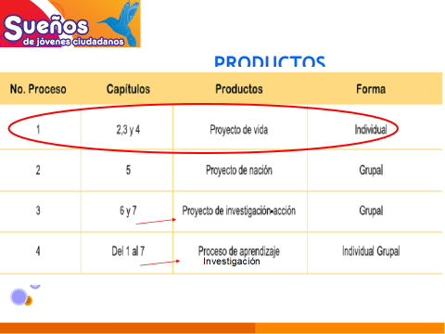
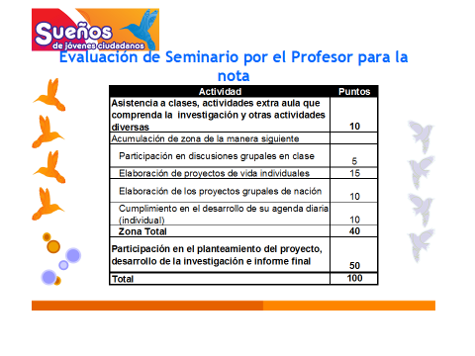
Enero 2016
N.º | Lu | Ma | Mi | Ju | Vi | Sá | Do
 |  |  |  |  | 1 | 2 | 3
 | 4 | 5 | 6 | 7 | 8 | 9 | 10
 | 11 | 12 | 13 | 14 | 15 | 16 | 17
 | 18 | 19 | 20 | 21 | 22 | 23 | 24
 | 25 | 26 | 27 | 28 | 29 | 30 | 31
Febrero 2016
 | Lu | Ma | Mi | Ju | Vi | Sá | Do
ENTREGA DEL PROYECTO  DE VIDA | 1 | 2 | 3 | 4 | 5 | 6 | 7
 | 8 | 9 | 10 | 11 | 12 | 13 | 14
 | 15 | 16 | 17 | 18 | 19 | 20 | 21
 | 22 | 23 | 24 | 25 | 26 | 27 | 28
 | 29

Marzo 2016
N.º | Lu | Ma | Mi | Ju | Vi | Sá | Do
9 |  | 1 | 2 | 3 | 4 | 5 | 6
10 | 7 | 8 | 9 | 10 | 11 | 12 | 13
11 | 14 | 15 | 16 | 17 | 18 | 19 | 20
12 | 21 | 22 | 23 | 24 | 25 | 26 | 27
13 | 28 | 29 | 30 | 31
PROYECTO NACION
EN GRUPO
Abril 2016
N.º | Lu | Ma | Mi | Ju | Vi | Sá | Do
13 |  |  |  |  | 1 | 2 | 3
14 | 4 | 5 | 6 | 7 | 8 | 9 | 10
15 | 11 | 12 | 13 | 14 | 15 | 16 | 17
16 | 18 | 19 | 20 | 21 | 22 | 23 | 24
17 | 25 | 26 | 27 | 28 | 29 | 30

PROYECTO ACCION
Mayo 2016
N.º | Lu | Ma | Mi | Ju | Vi | Sá | Do
17 |  |  |  |  |  |  | 1
18 | 2 | 3 | 4 | 5 | 6 | 7 | 8
19 | 9 | 10 | 11 | 12 | 13 | 14 | 15
20 | 16 | 17 | 18 | 19 | 20 | 21 | 22
21 | 23 | 24 | 25 | 26 | 27 | 28 | 29
22 | 30 | 31
INFORME ESCRITO

Junio 2016
N.º | Lu | Ma | Mi | Ju | Vi | Sá | Do
22 |  |  | 1 | 2 | 3 | 4 | 5
23 | 6 | 7 | 8 | 9 | 10 | 11 | 12
24 | 13 | 14 | 15 | 16 | 17 | 18 | 19
25 | 20 | 21 | 22 | 23 | 24 | 25 | 26
26 | 27 | 28 | 29 | 30

Julio 2016
N.º | Lu | Ma | Mi | Ju | Vi | Sá | Do
26 |  |  |  |  | 1 | 2 | 3
27 | 4 | 5 | 6 | 7 | 8 | 9 | 10
28 | 11 | 12 | 13 | 14 | 15 | 16 | 17
29 | 18 | 19 | 20 | 21 | 22 | 23 | 24
30 | 25 | 26 | 27 | 28 | 29 | 30 | 31
ENTREGA DE INFORME
Agosto 2016
N.º | Lu | Ma | Mi | Ju | Vi | Sá | Do
31 | 1 | 2 | 3 | 4 | 5 | 6 | 7
32 | 8 | 9 | 10 | 11 | 12 | 13 | 14
33 | 15 | 16 | 17 | 18 | 19 | 20 | 21
34 | 22 | 23 | 24 | 25 | 26 | 27 | 28
35 | 29 | 30 | 31

Septiembre 2016
N.º | Lu | Ma | Mi | Ju | Vi | Sá | Do
35 |  |  |  | 1 | 2 | 3 | 4
36 | 5 | 6 | 7 | 8 | 9 | 10 | 11
37 | 12 | 13 | 14 | 15 | 16 | 17 | 18
38 | 19 | 20 | 21 | 22 | 23 | 24 | 25
39 | 26 | 27 | 28 | 29 | 30
Octubre 2016
N.º | Lu | Ma | Mi | Ju | Vi | Sá | Do
39 |  |  |  |  |  | 1 | 2
40 | 3 | 4 | 5 | 6 | 7 | 8 | 9
41 | 10 | 11 | 12 | 13 | 14 | 15 | 16
42 | 17 | 18 | 19 | 20 | 21 | 22 | 23
43 | 24 | 25 | 26 | 27 | 28 | 29 | 30
44 | 31

